**Cách 1: Dùng Symbol chọn đáp án khoanh tròn**

Cách này cũng tương tự như cách 1 của Word và Excel, chọn **font Font Arial Unicode MS**, **Subset chọn Enclosed Alphanumerics trong bảng Symbol**.

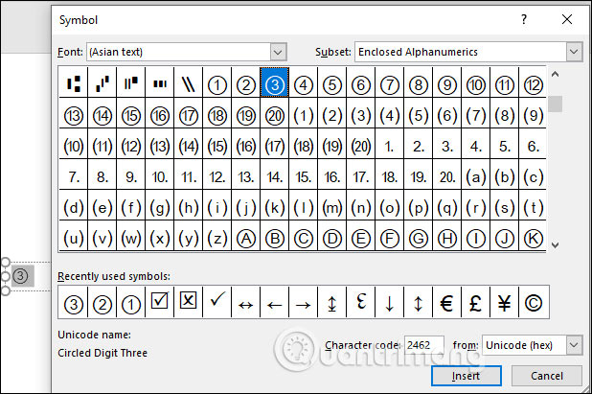

**Cách 2: Dùng Shapes khoanh tròn đáp án**

Với PowerPoint thì bạn có thêm tùy chọn hiệu ứng động trong slides để hiện hình tròn động. Trước hết bạn cũng **dùng Shapes để kẻ hình tròn** đè lên chữ, số thứ tự.

Cũng dùng **Shape Fill và Shape Outline** để điều chỉnh giao diện hiển thị của hình tròn. Sau đó click vào hình tròn chọn**Animations** rồi chọn **hiệu ứng Shape hoặc Wheel** tùy thích. Lúc này hình tròn sẽ hiển thị có hiệu ứng.

